

UNIVERSIDAD TÉCNICA PARTICULAR DE LOJA
La Universidad Católica de Loja
Carrera de COMPUTACIÓN
PRÁCTICUM INTERNO — DATOS — INGENIERÍA, ANALÍTICA Y VISUALIZACIÓN
“Retos de introducción con dataset AMIE — MINEDUC Ecuador · Semana 3 ”
Autor: Alex Daniel Gutiérrez Córdova
Tutor Externo: Mgtr. Francisco Oswaldo Vargas Naula
2026 - 2027

Proyecto AMIE_ETL con PostgreSQL y Power Bi

Introducción
El Proyecto AMIE — ETL con PostgreSQL se basa en el Archivo Maestro de Instituciones Educativas (AMIE), un registro administrativo del Ministerio de Educación del Ecuador que comprende los años lectivos 2009–2024. Este conjunto de datos incluye información sobre instituciones, docentes y estudiantes, pero presenta problemas de calidad como valores nulos, inconsistencias y codificación no estándar.
El objetivo del proyecto es implementar un proceso ETL modular en Python que permita extraer los datos desde Excel, transformarlos en un modelo relacional y cargarlos en PostgreSQL. Con ello se asegura una base confiable para responder preguntas estratégicas del sistema educativo y facilitar la visualización de resultados mediante Power BI.
- Preguntas de Negocio que Guían el Proyecto
El proyecto fue diseñado para responder tres preguntas analíticas de alto valor para la planificación educativa:
# | Pregunta Analítica | Relevancia para la Política Educativa
P1 | ¿En qué provincias hay mayor carga docente (ratios estudiantes/docente)? | Permite identificar provincias con déficit de docentes para redistribución presupuestaria.
P2 | ¿En qué tipo de educación hay mayor brecha de género en la matrícula? | Detecta inequidades de acceso por sexo según modalidad educativa.
P3 | ¿Cómo evolucionó la matrícula en Loja entre 2015 y 2024? | Revela tendencias de crecimiento o decrecimiento demográfico escolar en la región.

- Exploración y diagnostico del dataset
El dataset fuente es el "Registro Administrativo Histórico 2009-2024" (archivo .xlsx). Durante la exploración inicial se detectaron los siguientes desafíos técnicos:
Volumetría: Más de 290,000 filas y 104 columnas originales.
Calidad de datos: Presencia de valores nulos (NaN) en métricas críticas como la cantidad de docentes.
Inconsistencias de formato: Nombres de columnas heterogéneos (ej. Anio_lectivo, AMIE) que requieren estandarización para interactuar correctamente con la base de datos.
Redundancia: Multitud de columnas demográficas no relevantes para el alcance analítico actual, requiriendo un filtrado estricto.
- Arquitectura del Modelo Relacional
Para optimizar el rendimiento y evitar redundancias, el dataset plano se transformó en un modelo dimensional estructurado en PostgreSQL:
dim_ubicacion (Dimensión Geográfica): Almacena de forma única las jerarquías de provincia, cantón, parroquia y zona. Su clave primaria (id_ubicacion) es un SERIAL autoincremental.
dim_institucion (Dimensión Académica): Contiene los metadatos estáticos de las escuelas (nombre, sostenimiento, jurisdicción). Su PK es el cod_amie (alfanumérico único). Se relaciona con la ubicación mediante id_ubicacion (FK).

fact_matricula (Tabla de Hechos): Almacena las métricas transaccionales por año lectivo (cantidad de estudiantes, docentes y el ratio estudiante/docente). Utiliza cod_amie como
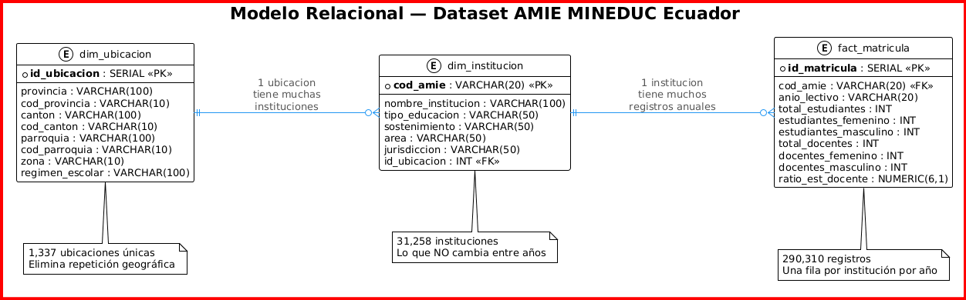
Estructura del proyecto dentro de Python

  - Fase de Extracción - extract.py
El proceso de ingesta se automatizó usando Python (extract.py) y la librería openpyxl. Durante la extracción se implementaron los siguientes controles:
Selección de origen: Se configuró el script para apuntar directamente a la hoja 'Historico_Inicio', garantizando la cobertura completa desde 2009 hasta 2025.
Alineación de esquema: Inmediatamente después de la carga en memoria, el script ejecuta un renombrado proactivo (ej. Anio_lectivo a Periodo). Esto asegura que el DataFrame entrante sea compatible con las reglas del motor de transformación sin requerir intervención manual.
  - Transformación - transform.py
El núcleo lógico del ETL reside en transform.py, donde los datos crudos se estructuran hacia el modelo de estrella/copo de nieve. Se aplicaron las siguientes reglas de negocio:
Normalización de Claves: Se aplicó limpieza estricta de case-sensitivity (.upper().strip()) al código AMIE para evitar colisiones de llaves primarias durante el cruce en Power BI.
Generación de Dimensiones: Se usó drop_duplicates() para extraer catálogos únicos de ubicación e instituciones, cruzando identificadores geográficos (ID) para mantener la integridad referencial.
Métricas Calculadas Seguras: En la fact_matricula, se calculó la métrica vital ratio_est_docente. Se implementó lógica condicional (numpy.where) para prevenir excepciones de división por cero en registros con personal docente no reportado, asegurando la estabilidad del flujo.
  - Carga – Load.py
La inserción en PostgreSQL se realiza a través de load.py, coordinado por el script principal pipeline.py que actúa como orquestador del flujo ETL (Extract, Transform y Load). Para garantizar la eficiencia y la idempotencia del proceso, se aplicaron las siguientes técnicas:
Carga por Lotes (Batch Processing): Se implementó un BATCH_SIZE de 1000 registros. Esto optimiza el uso de memoria y evita el colapso de la conexión de red con el servidor.
Idempotencia (ON CONFLICT): Todas las sentencias INSERT utilizan la cláusula ON CONFLICT DO NOTHING. Esto permite que el pipeline pueda ejecutarse múltiples veces sobre la misma base de datos sin generar registros duplicados ni romper las restricciones de Llave Primaria (PK), garantizando la integridad de los datos históricos.
  - Resultado de la extracción
Tabla | Registros | Estado
dim_ubicacion | 1,690 | Insertados
dim_institucion | 31,531 | Insertados
fact_matricula | 322,602 | Insertados

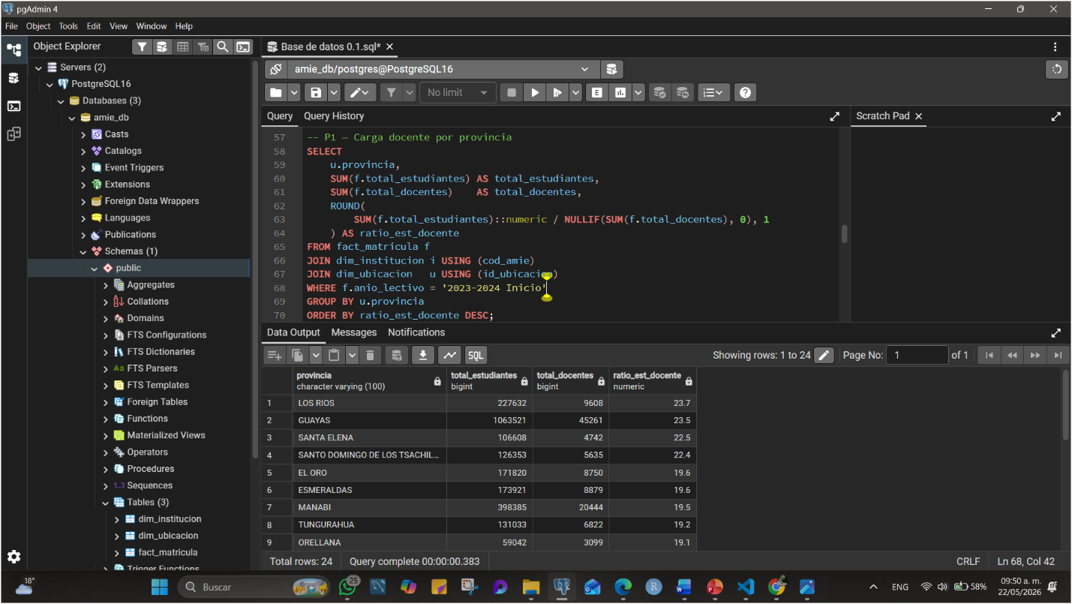
- PostgreSQL

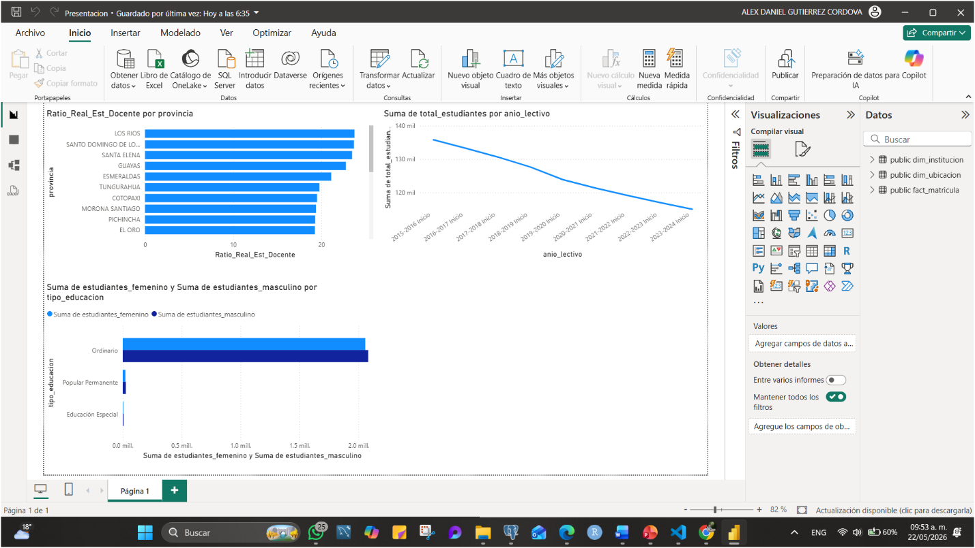
- Power BI

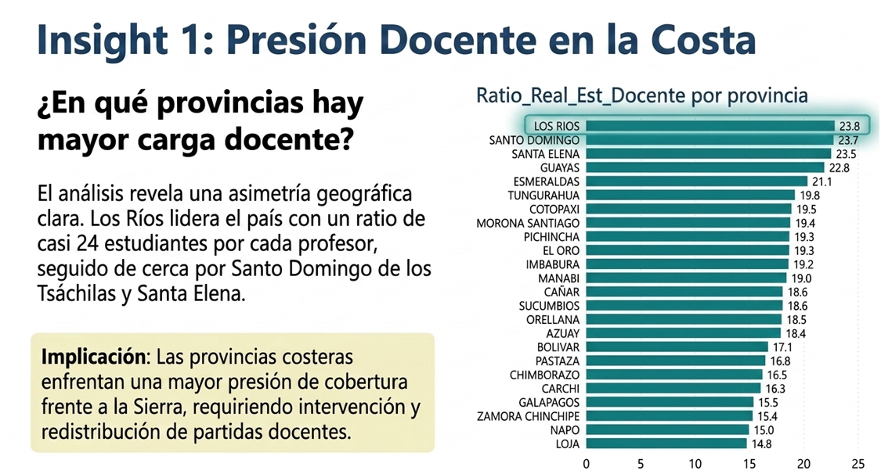

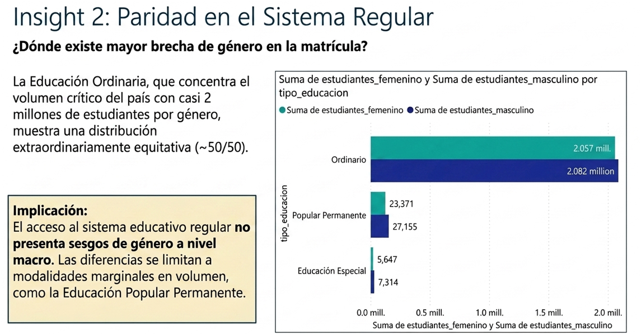
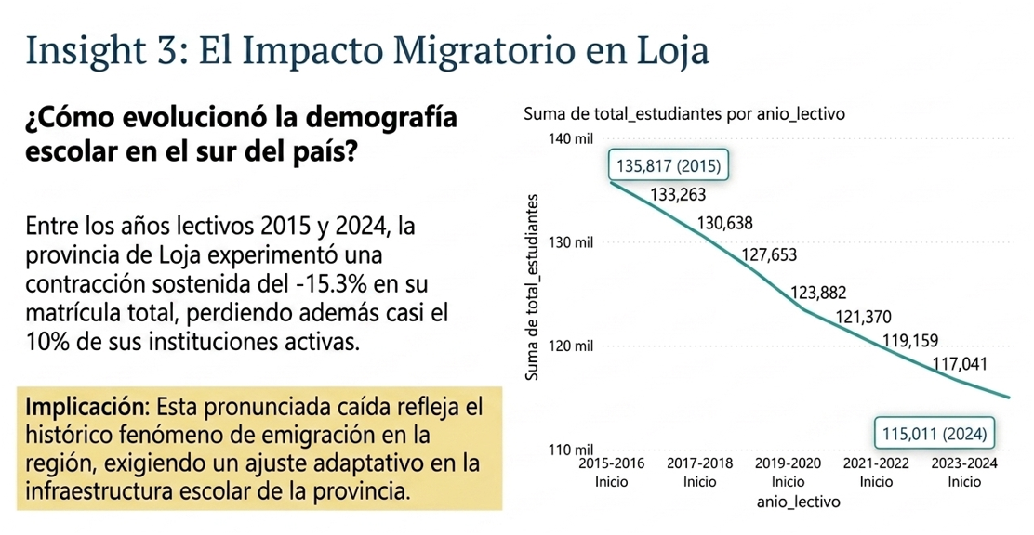

- Conclucion
El desarrollo del proyecto permitió implementar exitosamente un proceso ETL modular y reproducible para el conjunto de datos AMIE del Ministerio de Educación del Ecuador, garantizando la preservación del encoding UTF-8 y la integridad de los registros mediante el uso del motor nativo openpyxl en la fase de extracción. La arquitectura diseñada en Python y PostgreSQL consolidó un modelo relacional con claves primarias y foráneas correctamente definidas, asegurando la trazabilidad entre las dimensiones y la tabla de hechos.

